绵阳师范学院
2020年硕士研究生网络远程复试考生要求

因疫情影响，为确保复试工作的安全性、公平性、科学性，最大限度减少人员聚集，降低感染风险，我校采取网络远程复试方式开展2020 年硕士研究生复试工作。为保证考生能够顺利完成复试环节，请各位考生认真阅读我校复试录取办法、复试流程及要求，并按以下要求及行为规范备考并参加网络远程复试。
一、提前完成应试准备
考生应完成复试空间选择、软硬件设备筹备、网络环境确认三方面准备工作。
（一）复试空间选择
考生应当选择独立、安静、可封闭的空间作为网络远程复试场所，考生复试时需面向墙面（间隔不超过1米），可视范围内不得存放任何书刊、报纸、资料、电子设备等；复试期间严禁他人在场或进入考试独立空间。考生复试前需向考官360度旋转摄像头，展示周围环境，考官认可后方可开始面试。 参考环境如下:
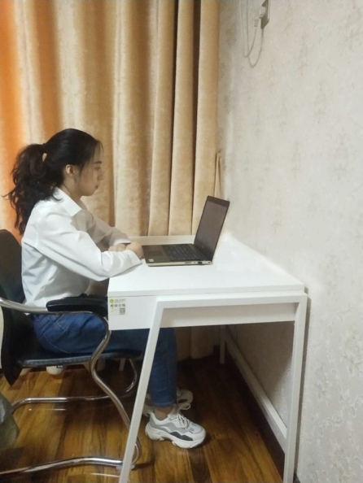
（二）软硬件设备筹备
1. 硬件筹备及“双机位”的具体设置
考生需备妥可以完成“双机位”要求的硬件设备，即需要两台（部）可上网、具有摄像、语音功能的设备及支架等，如笔记本电脑、台式机+高清摄像头+音箱+麦克风、智能手机、手机支架等，具体请根据各学院复试方案准备，复试期间须保证设备有充足电量。 放置在，另一台设备（第二机位）从考生侧后方45°。
第一机位采集考生音频、视频源，应放置在考生正前方，距离本人30cm处。 第二机位采集考生“第一机位”显示器及考生坐姿全身和所处环境的整体情况，“第二机位”从考生侧后方45度距离本人30cm处拍摄拍摄，确保第一机位和第二机位分别从考生面前和身后完整拍摄到考生全身、复试组教师能够从第二机位清晰看到第一机位屏幕。需可自由移动，考试过程中考生需根据考官指令随时变换机位位置。机位布置整体情况如图一所示，第一机位的示意图如图二所示，第二机位拍摄效果如图三所示，请考生参考。
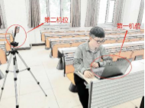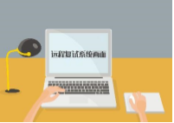
图一：机位布置 图二：第一机位示意图 图三：第二机位拍摄效果
2. 提前安装指定软件
复试前考生须下载安装相关软件、提前熟悉了解使用方法，并根据学院安排完成测试和模拟，熟悉流程和操作，及时解决存在的问题。 拟选用“研招远程面试系统”（操作流程见：https://bm.chsi.com.cn/ycms/kssysm/）、阿里钉钉（备用系统），请考生提前安装并熟悉使用。
（三）网络环境确认
请考生提前检查和筹备复试所需网络环境，考生应保证复试正常进行所需的网络条件，复试期间网络连接正常。 复试筹备中如有任何困难和问题，应及时向学院反映，做好沟通和解决。

绵阳师范学院
2020年5月8日

